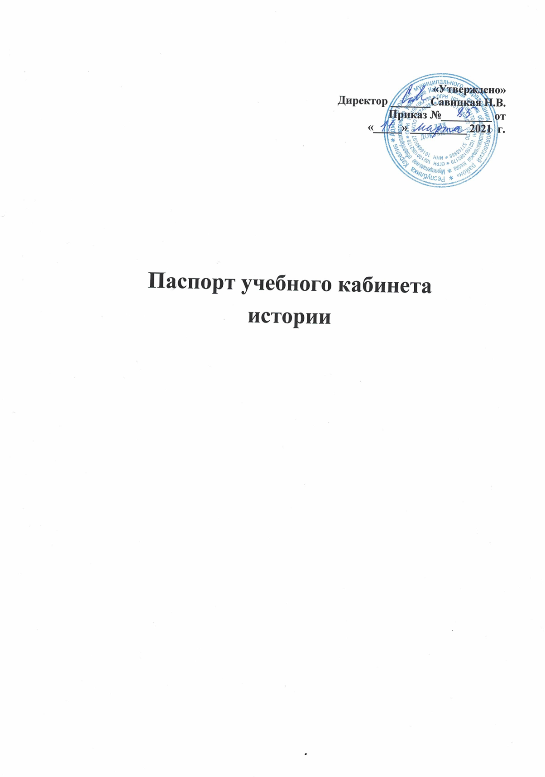

1. Фамилия, имя, отчество ответственного за кабинет – Сиротин Д. Г.
2. Класс, за которым закреплен кабинет – 9 класс (на 2020-21 уч.год)
3. Число посадочных мест: 24

Ф.И.О. учителей, работающих в кабинете

|  |  |  |
| --- | --- | --- |
| Фамилия Имя Отчество | Предмет | Классы |
| Симонова Наталья Юрьевна | Русский, литература | 9 |
| Петрова Ирена Владаса | Алгебра, Геометрия, Физика | 9 |
| Сиротин Дмитрий Геннадиевич | История, обществознание | 9 |
| Леонтьева Татьяна Сергеевна | География, Моя Карелия | 9 |
| Андреева Любовь Владимировна | ОБЖ | 9 |
| Мирошниченко Алена Валентиновна | Английский язык | 9 |

Перечень имущества кабинета

|  |  |  |
| --- | --- | --- |
| № | Наименование имущества | Количество |
|  | Стол учительский | 1 |
|  | Стул учительский | 1 |
|  | Парты школьные | 14 |
|  | Стулья ученические | 16 |
|  | Доска ученическая | 1 |
|  | Стенд (пробковый) | 1 |
|  | Шкаф | 3 |
|  | Тумбочка | 1 |

# Материально-техническое обеспечение кабинета истории

|  |  |  |
| --- | --- | --- |
| № | Название | Кол-во |
|  | Технические средства обучения |  |
| 1 | ПК ASER + Монитор LG, Стереосистема DEXP, клавиатура, мышь | 1 |
| 2 | Мультимедийный проектор Ricoh | 1 |
|  | Информационно – коммуникационные средства |  |
| 1 | Исторические карты по темам курса | 57 |
| 2 | Таблицы по истории | 100 |
| 3. | Таблицы по обществознанию | 22 |

|  |  |  |
| --- | --- | --- |
| № п/п | Наименование | Кол-во |
|  | *Карты по истории России* |  |
|  | Киевская Русь в IX—XII вв. | 1 |
|  | Феодальная раздробленность Руси в XII— первой четверти XIII в. | 1 |
|  | Борьба народов с иноземными захватчиками в XIII веке. | 1 |
|  | Образование централизованного государства. | 1 |
|  | Российское государство в XVI в. | 1 |
|  | Интервенция польских и шведских феодалов в XVII в. | 1 |
|  | Россия с конца XVI в. до 60-х гг. XVIII в. | 1 |
|  | Российская империя во вт. п. XVIII в. | 1 |
|  | Российская империя 1800—1861 гг. | 1 |
|  | Отечественная война 1812 года. | 1 |
|  | Россия конца XIX — начала XX в. | 1 |
|  | Россия в 1907—1914 гг. | 1 |
|  | Русско-японская война 1904-1905 гг. | 1 |
|  | Первая русская революция 1905-1907 гг. | 1 |
|  | Первая мировая война 1914—1918 гг. | 1 |
|  | Гражданская война и интервенция 1918-1919 гг. | 1 |
|  | Гражданская война и интервенция 1919-1920 гг. | 1 |
|  | Индустриальное развитие СССР 1928-1940 гг. | 1 |
|  | Великая Отечественная война 1941—1945 гг. | 1 |
|  | *Карты по Всеобщей истории* |  |
|  | Египет и Передняя Азия в древности. | 1 |
|  | Древний Восток. Индия и Китай. | 1 |
|  | Древняя Греция до сер.V в. до н.э. | 1 |
|  | Древняя Италия (до середины III в. до н.э.) | 1 |
|  | Завоевания Александра Македонского | 1 |
|  | Рост территории государства в древности. | 1 |
|  | Римская империя в 4-5 вв. | 1 |
|  | Рост Римского государства в II-II. вв. до н.э. | 1 |
|  | Римская империя в I-III в. н.э. | 1 |
|  | Индия и Китай в средние века. | 1 |
|  | Франкское государство. | 1 |
|  | Арабы в VII-XI вв. | 1 |
|  | Византийская империя и славяне в VI-XI вв. | 1 |
|  | Западная Европа в XI-XIII вв. (Крестовые походы) | 1 |
|  | Западная Европа в 14-15 вв. | 1 |
|  | Важнейшие географические открытия с.XV- с. XVI вв. | 1 |
|  | Европа в начале Нового времени. | 1 |
|  | Европа с 1789-1815 гг. | 1 |
|  | Европа с 1815-1849 гг. | 1 |
|  | Европа в 50-60 гг. XIX века. | 1 |
|  | Война за независимость и образование США (1775-1783) | 1 |
|  | Гражданская война в США в 1861-1865 гг. | 1 |
|  | Образование независимых государств в Латинской Америке. | 1 |
|  | США в конце XIX - начало XX вв. | 1 |
|  | Европа 1870-1914 гг. | 1 |
|  | Территориально-политический раздел Мира | 1 |
|  | Европа после первой мировой войны | 1 |
|  | Западная Европа в 1924—1939 гг. | 1 |
|  | Вторая мировая война 1939-1945 гг. | 1 |
|  | *Картины, таблицы, схемы, аппликации, альбомы* |  |
|  | [Таблицы История России (обобщающие таблицы) 9 шт](http://www.rektor.ru/katalog/products/shkolnye-uchebnye-kabinety-klassy/kabinet-klass-istorii/pechatnye-materialy/tablicy/tablicy-istorija-rossii-obobschajuschie-tablicy) | 1 |
|  | [Таблицы Всемирная история (обобщающие таблицы) 5 шт](http://www.rektor.ru/katalog/products/shkolnye-uchebnye-kabinety-klassy/kabinet-klass-istorii/pechatnye-materialy/tablicy/tablicy-vsemirnaja-istorija-obobschajuschie-tablicy) | 1 |
|  | Портреты для кабинета истории | 1 |
|  | Государственный Герб, Флаг и Текст Гимна РФ | 1 |